قراءة تاريخ الأرض على الصخور
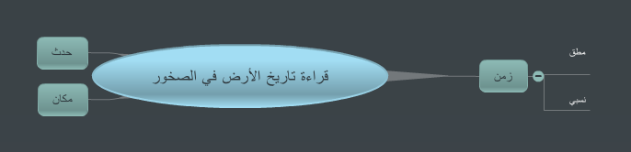
تُعَدَ الجبال من أهمّ المعالم الطبيعية المدهشة على كوكبنا، أسر هذا الجمال الشعراء والرسّامين والمصوّرين والعلماء وبالرغم من اجتهاد العلماء في تفسير ظواهر الأرض وطرائق تشكيلها والعمليات التي تحدث فيها، ظل موضوع تقدير عمر الصخور يحتل أهمّية كبيرة لأنّه يساعد في ترتيب الأحداث وفهم تاريخ الأرض
تقدير عمر الصخور
- تنشأ الصخور الرسوبية في وضع أفقي بتأثير الجاذبية الأرضية عليها، وبالتالي عند ترسيب الرواسب في قاع البحر أو في أي حوض رسوبي تكون طبقة أفقية موازية لسطح الأرض
- عندما نرى طبقات مسطحة نعرف أنها لم تتعرض لما قد يغير وضعها
- يمكن تقدير العمر العددي المطلق بدقة للصخور باستخدام التاريخ الإشعاعي
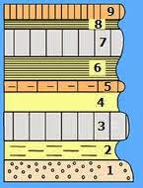
تقدير العمر المطلق:
- هو تقدير العمر الذي يعتمد على أحداث الماضي الجيولوجية
- فترة عمر النصف للعنصر: يعرف أنه الوقت اللازم لتحلل نصف كمية الذرات الإشعاعية
تقدير العمر النسبي:
- هو وضع الصخور في مكانها المناسب ضمن تسلسل أو تعاقب الأحداث
- لا يستطيع العمر النسبي أن يدلنا على عمر وقوع حادثة ما تحديداً إنما يظهر التتابع الزمني أي الأقدم والأحدث
قانون تعاقب الطبقات:
- اقترح العالم الإيطالي نيوكولاس ستينو الذي تعرق للمرة الأولى على تتابع تاريخي لأحداث طبقات الصخور الرسوبية أهم قواعد تقدير العمر النسبي
- نص القانون: في أي تتابع لطبقات الصخور الرسوبية تكون أي طبقة أحدث من الطبقة التي تقع أسفلها ما لم تكن هذه الطبقات تعرضت لقوى أدت إلى تغير نظام تتابعها الأصلي أي انقلابها
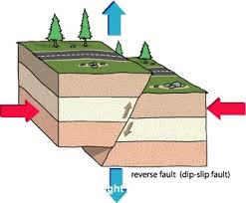
مبدأ صلة القاطع والمقطوع:
- لتحديد عمر الصخور النسبي يجد علماء الجيولوجيا دلائل أخرى من خلال تداخل الصخور النارية ي في الصدوع
- عندما يقطع فالق الصخور أو عندما تندس الصهارة في الصخور تتبلور يمكننا أن نفترض أن الفالق أو التداخلات النارية هي أحدث من الصخور التي تأثرت بها
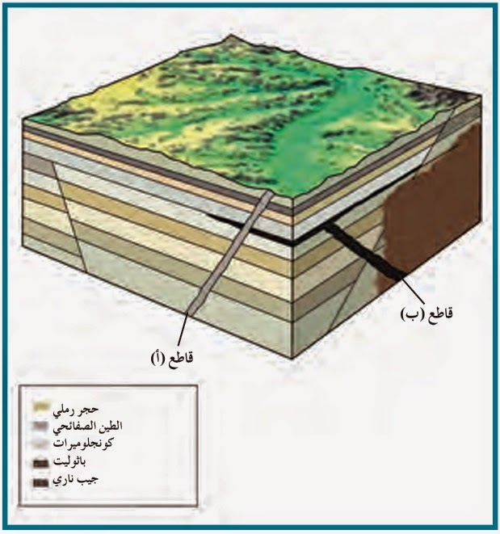
الشوائب الدخيلة:
تساعد الشوائب الدخيلة في تعيين العمر النسبي للصخر، فهي قطع صغيرة تختلف عن الصخر الذي وجدت فيه علماً أنها مستمدة من صخر آخر، و تكون هذه الشوائب أقدم من الصخر الذي يحتويها
عدم التوافق:
هي سطح يدل على حدوث تعرية أو انقطاع في الترسيب وهناك عدة حالات:
- عدم التوافق الزاوي
- عدم التوافق التخالفي
- عدم التوافق الانقطاعي
- شبه التوافق

